Guide de déploiement pour le serveur

**mettre en PDF**

Pour le serveur, on va utiliser une machine virtuelle avec Windows 10 que nous allons créer avec Oracle VM VirtualBox. Sur notre machine virtuelle, il va y avoir la base de données qu’on va exécuter avec [logiciel (Mysql ou phpmyadmin)], c’est là que toutes les données recueillies vont être gardé. Ensuite, il va y avoir un script qui va être exécuter en Python, ce script va recueillir les données de la simulation et va les envoyer dans la base de données. Le serveur va aussi héberger le site web qui va afficher les données de la machine (la simulation). L’hébergement va se faire avec Apache […]. Par la suite, on va pouvoir accéder au site internet avec l’appareil de votre choix pour y voir la production en temps réel.

Tout ce que vous allez avoir de besoin est dans ce dossier.

Créer la machine virtuelle :

1. Installer VirtualBox 6.1 (si vous ne l’avez pas déjà) :
   1. Double clique sur « VirtualBox-6.1.4-Win.exe ».
   2. Faire …
2. Créer une nouvelle machine (Environ 1 minute) :
   1. Cliquer sur « Nouvelle » 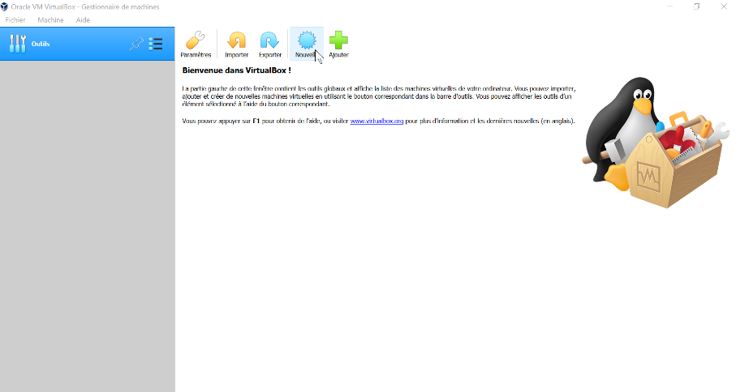
   2. Lui donner un nom, choisir la version Windows 10 (64-bit) et cliquer sur « Suivant »

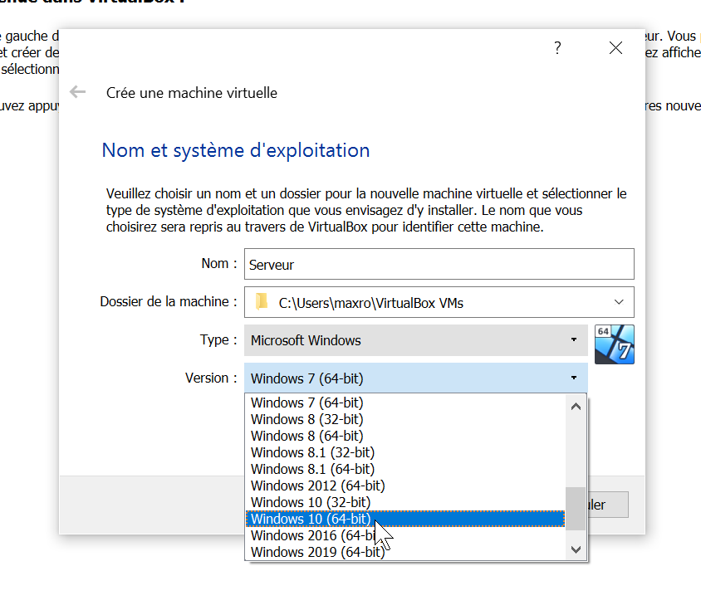

* 1. On va laisser les paramètres par défaut, donc cliquer sur « suivant » et « créer » jusqu’à ce que vous arriviez à cette fenêtre. 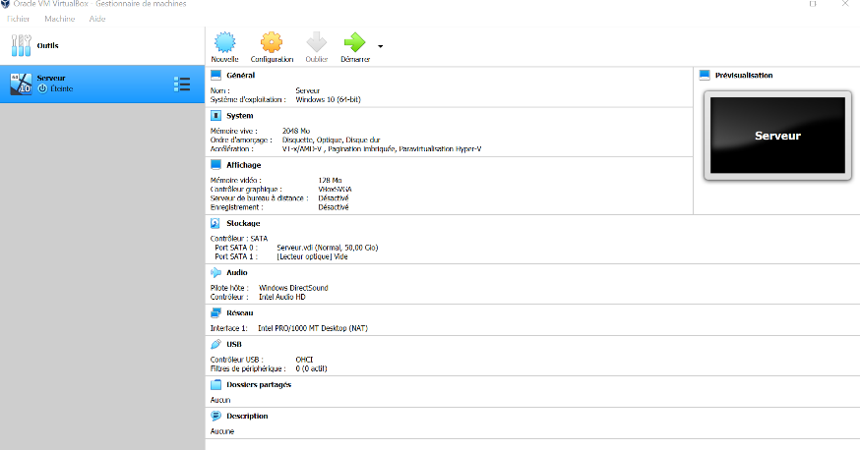

1. Installer Windows 10 (Environ 10-15 minutes) :
   1. Cliquer sur la flèche verte « Démarrer »
   2. Il va vous demander de choisir un disque de démarrage, alors vous allez choisir « Windows10.iso » qui se trouve dans le dossier.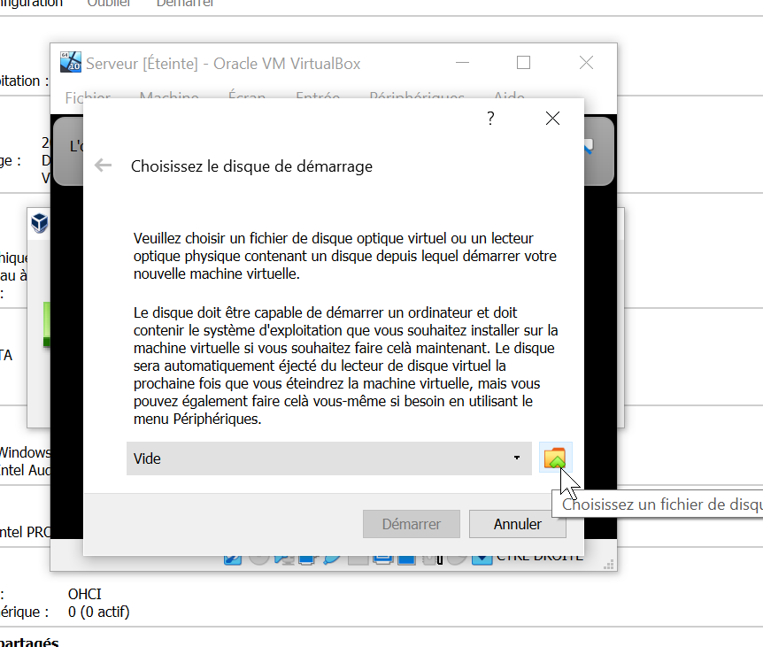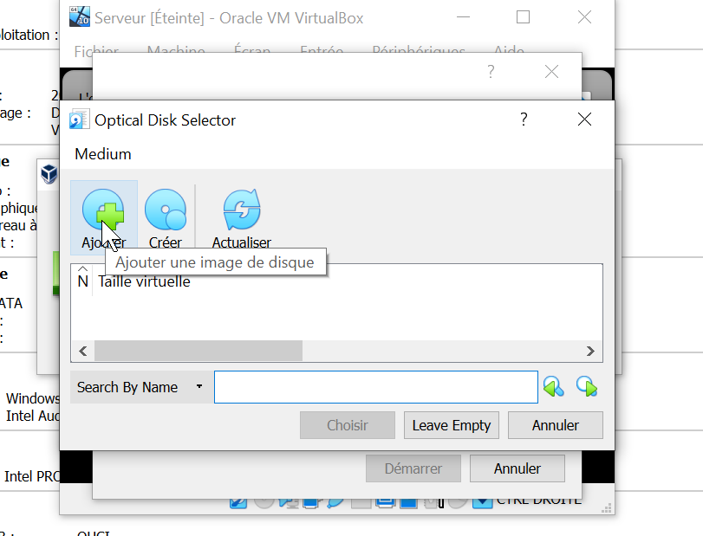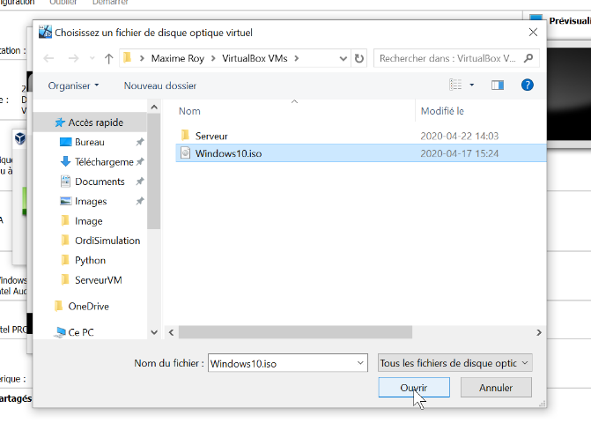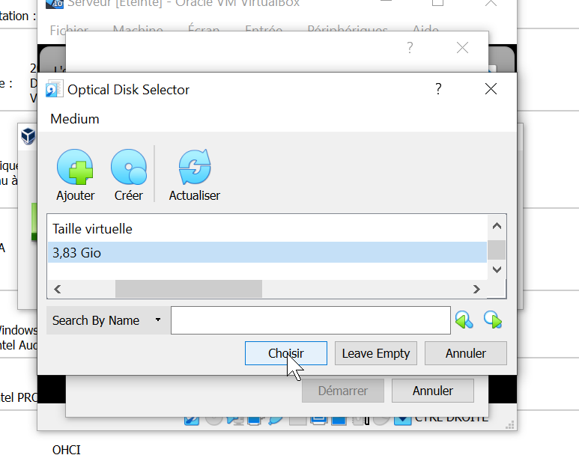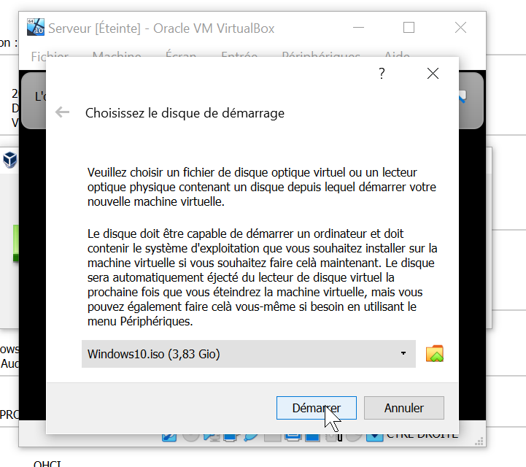
   3. Entrer votre langue, votre format horaire et votre clavier, puis faite « Suivant »

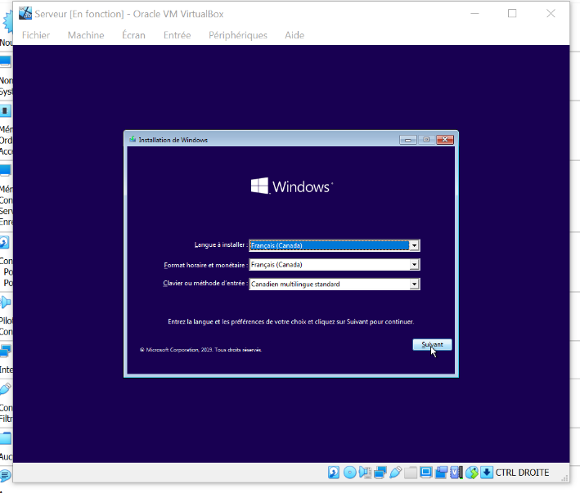

* 1. Si vous n’avez pas acheté de licence, choisir « Je ne possède pas de clé de produit » et faire « Suivant » ou rentrer votre licence.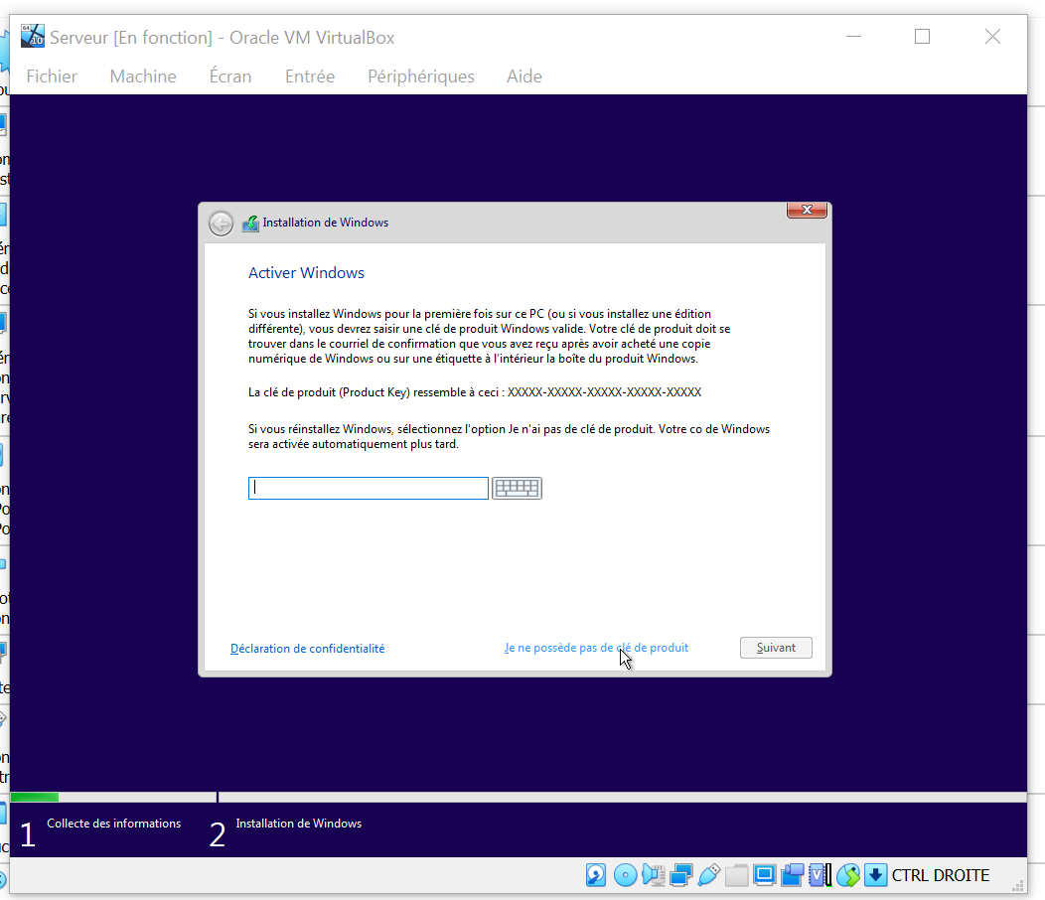
  2. Choisir « Windows 10 Éducation » et faire « Suivant ». Si vous avez une licence vous ne devriez pas avoir cette option.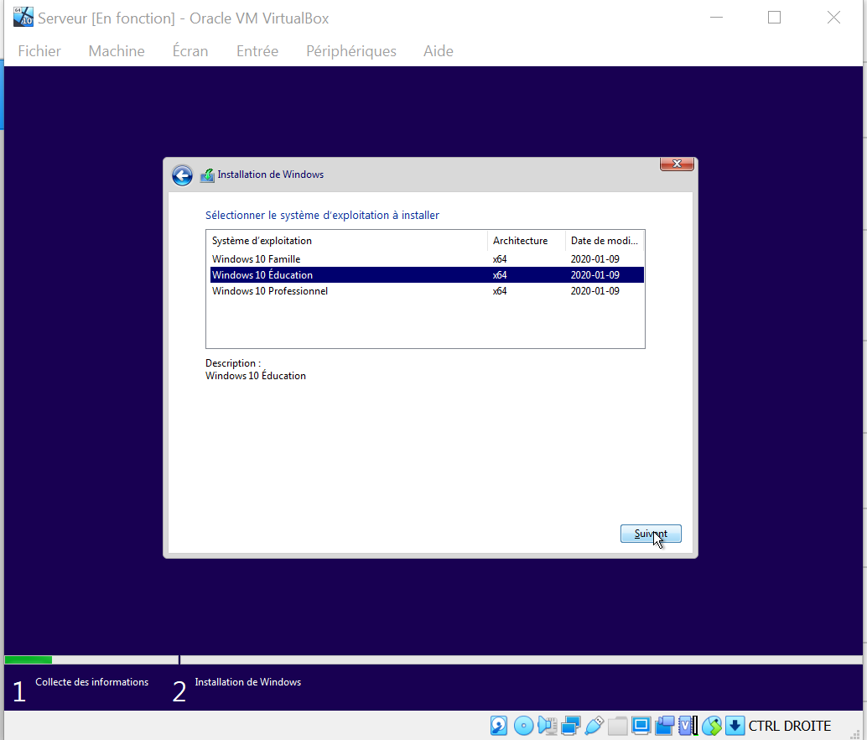
  3. Cocher la case pour accepter les conditions et faire « Suivant »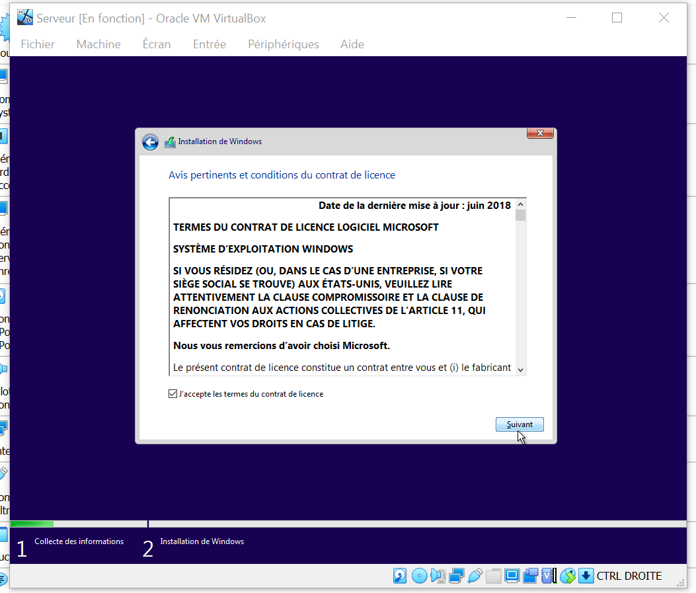
  4. Cliquer sur « Personnalisé »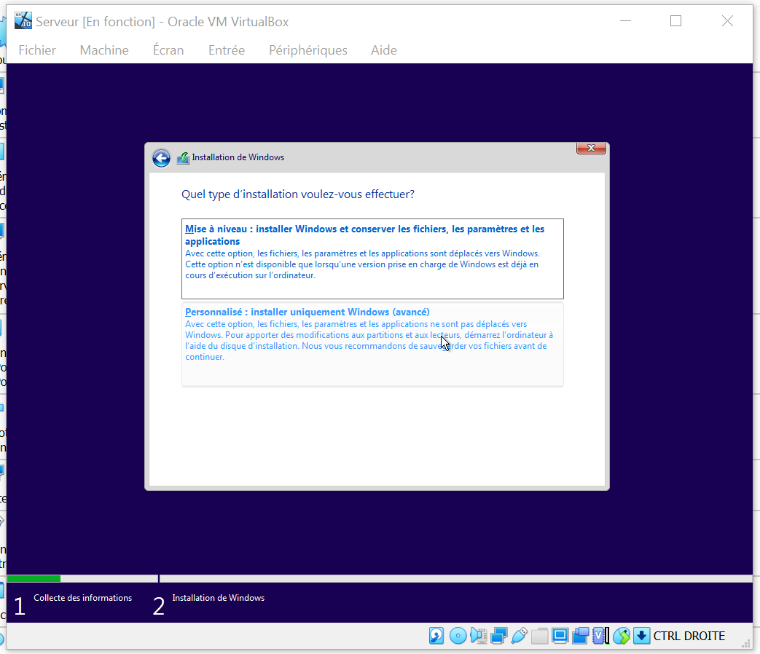
  5. Choisir le lecteur et faire « Suivant »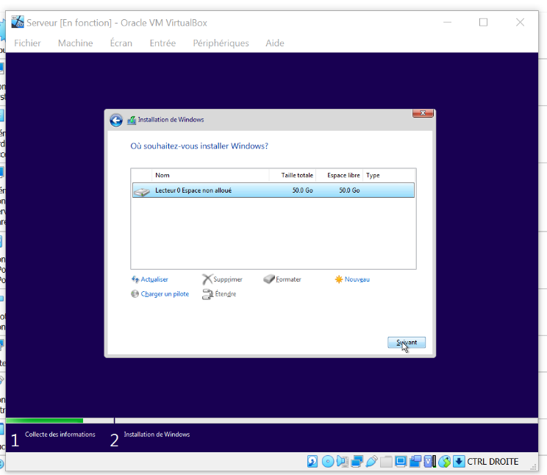
  6. À la fin du téléchargement, la machine virtuelle va redémarrer, puis vous allez arriver sur cet écran.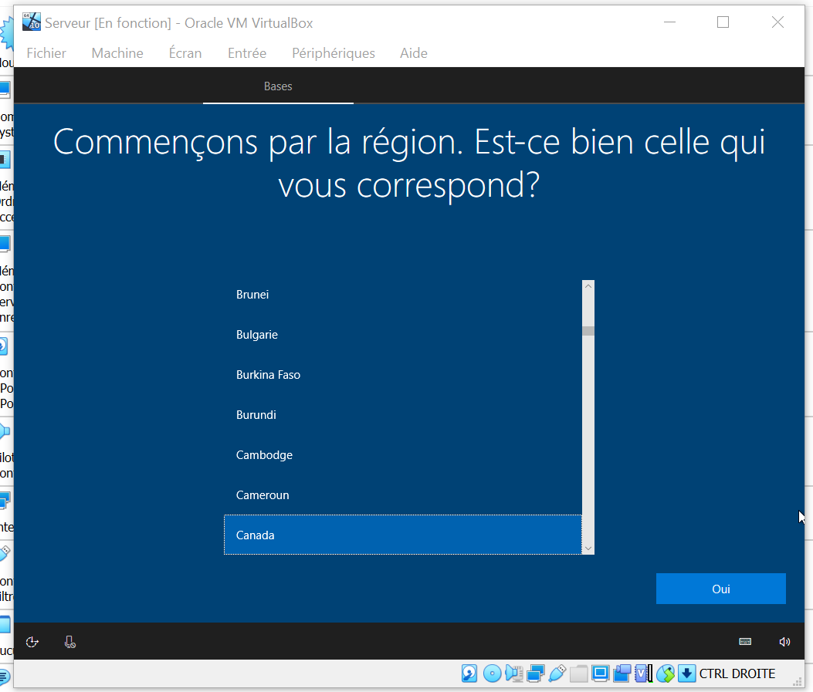

1. Configurer Windows 10 (Environ 10-15 minutes) :
   1. Faire …
2. Aller récupérer le dossier
   1. Faire…
3. Installer Python 3 (Environ 1 minute):
   1. Double clique sur « python-3.8.2.exe ».
   2. Si vous avez ce message, faite « oui »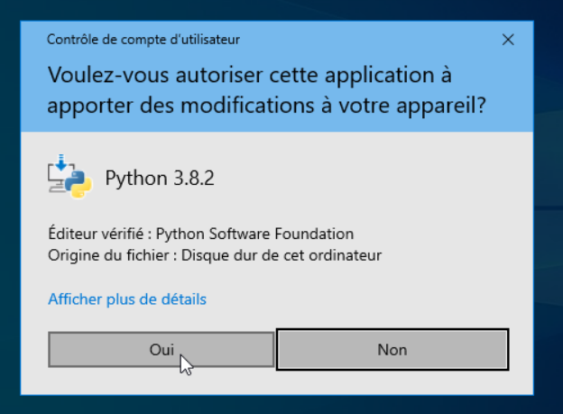
   3. 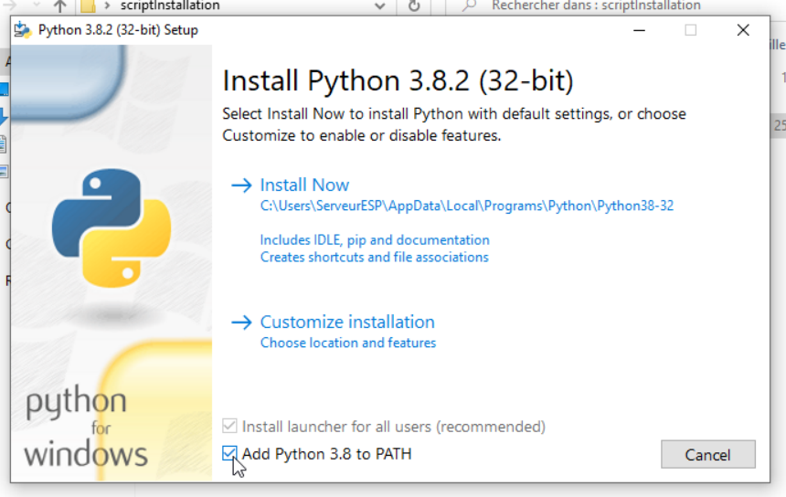Avant de lancer l’installation, il faut cocher la case « Add Python 3.8 to PATH »

**1**

**2**

* 1. Une fois le téléchargement terminer, vous pouvez fermer la fenêtre.

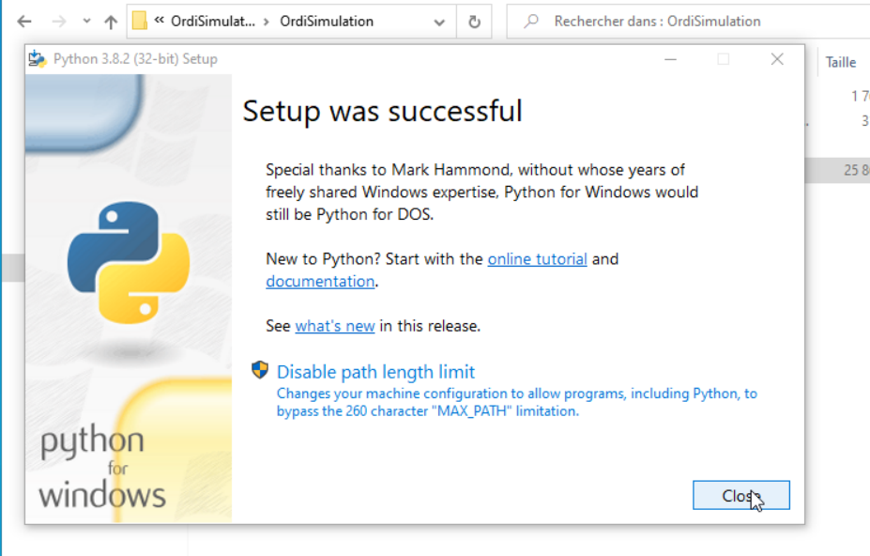

1. Installer pip (Environ 25 secondes):
   1. Double clique sur « get-pip.py ».
2. Installer paho-mqtt et MySQL pour le script (Environ 1 minute):
   1. Clic droit sur « scriptVM.ps1 » et cliquer sur « Exécuter avec PowerShell ».
   2. Si cette fenêtre apparait, cliquer sur « ouvrir »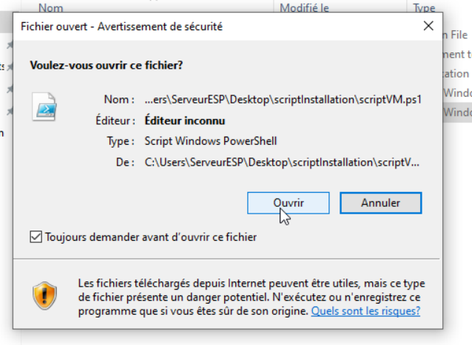
   3. 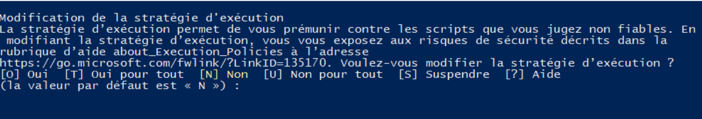Si ce message apparait, faite « t », puis la touche « Entrer »
3. Installer [logiciel (Mysql ou phpmyadmin)] (Environ x minutes):
   1. Faire…
4. Installer Apache… (Environ x minutes):
   1. Faire…
5. Test